5. pielikums informatīvajam ziņojumam
“Par Jelgavas pilsētas pašvaldības paredzētās darbības – transporta pārvada (tilta) izbūve pār Lielupi un Driksas upi Jelgavas pilsētā īstenošanu”

Kompensējošo teritoriju atrašanās vieta

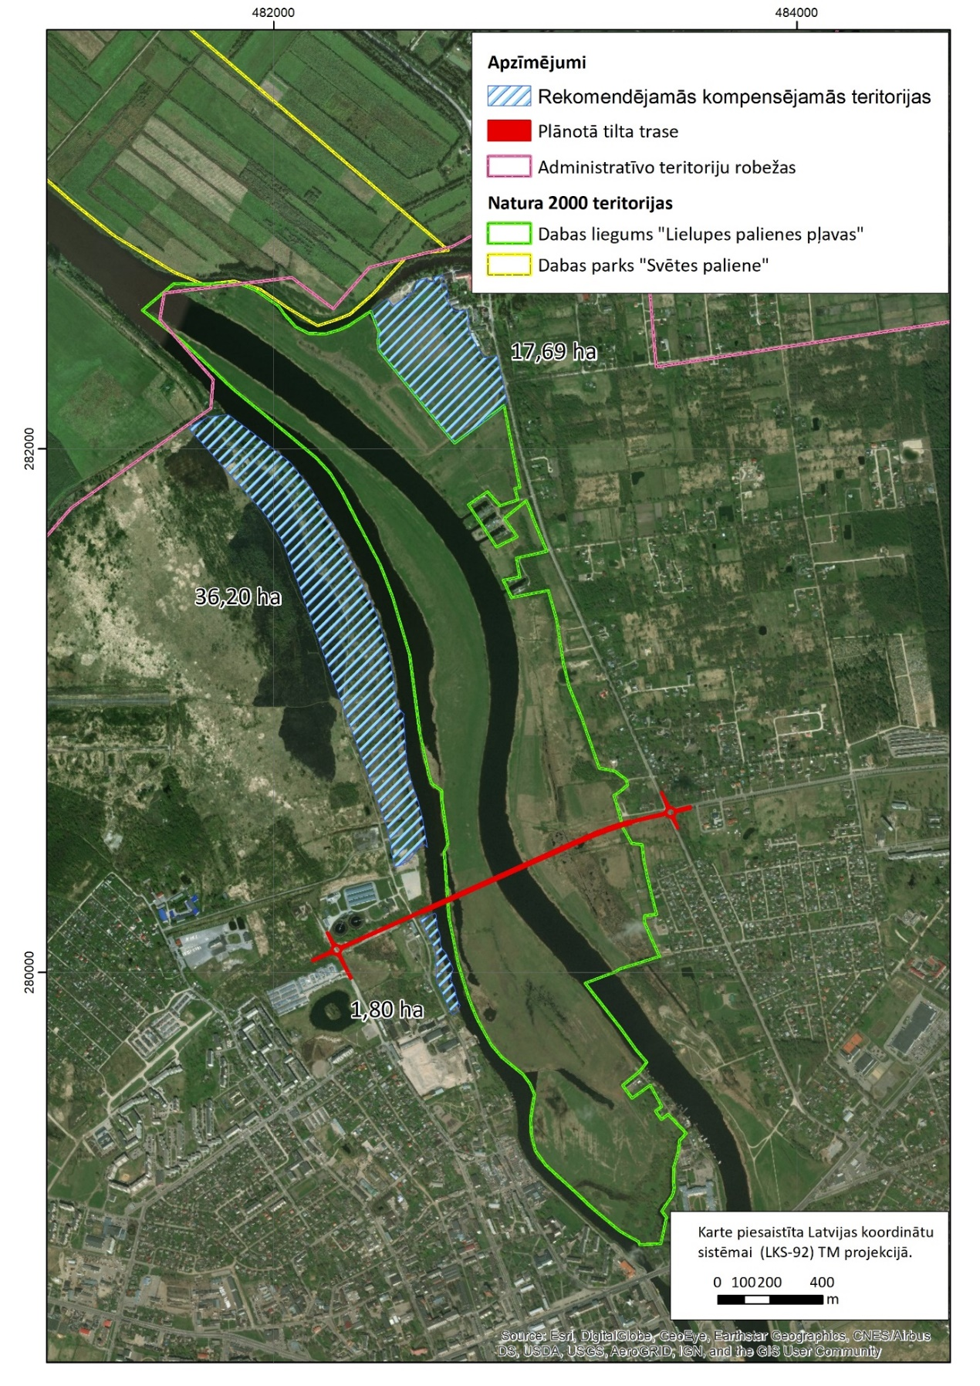

Vides aizsardzības un
reģionālās attīstības ministrs J. Pūce

